C#

Napravite .NET 5.0 konzolnu aplikaciju za popis stanovništva. Pri pokretanju otvara se izbornik za odabir akcije:

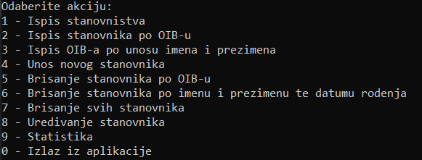

# Izbornik:

1 - Ispis stanovništva

1 - Onako kako su spremljeni

2 - Po datumu rođenja uzlazno

3 - Po datumu rođenja silazno

2 - Ispis stanovnika po OIB-u (tražimo stanovnika po OIB-u te ga ispisujemo)

3 - Ispis OIB-a po unosu imena i prezimena te datuma rođenja (ako ih je više ispisati sve)

4 - Unos novog stanovnika (potrebna validacija unosa - navedena je u Generalno)

5 - Brisanje stanovnika unosom OIB-a

6 - Birsanje stanovnika po imenu i prezimenu te datumu rođenja (ako ih je više odabrat po OIB-u onog kojeg želimo obrisati)

7 - Brisanje svih stanovnika

8 - Uređivanje stanovnika

1 - Uredi OIB stanovnika

2 - Uredi ime i prezime stanovnika

3 - Uredi datum rođenja

Ovdje je potrebno nakon odabira prve, druge ili treće radnje unijeti OIB stanovnika kojeg uređujemo i tek onda unositi podatke za promjenu

9 - Statistika

1 - Postotak nezaposlenih (od 0 do 23 godine i od 65 do 100 godine) i postotak zaposlenih (od 23 do 65 godine)

2 - Ispis najčešćeg imena i koliko ga stanovnika ima

3 - Ispis najčešćeg prezimena i koliko ga stanovnika ima

4 - Ispis datum na koji je rođen najveći broj ljudi i koji je to datum

5 - Ispis broja ljudi rođenih u svakom od godišnjih doba (poredat godišnja doba s obzirom na broj ljudi rođenih u istim)

6 - Ispis najmlađeg stanovnika

7 - Ispis najstarijeg stanovnika

8 - Prosječan broj godina (na 2 decimale)

9 - Medijan godina

0 - Izlaz iz aplikacije

Neke od akcija otvaraju izbornik specifičnih akcija. Unutar njih mora postojati mogućnost povratka na glavni izbornik. Sve akcije moraju biti popraćene ispisom koji korisnika obavještava koju akciju pokušava izvesti, npr. “Unesite novo ime i prezime stanovnika kojeg želite unijeti”. Sve akcije koje mijenjaju podatke moraju imati potvrdni dijalog tj. izbornik koji traži od korisnika da potvrdi akciju koju je odabrao. U slučaju da akcija ne nađe tražnog stanovnika u listi također se treba ispisati prikladna poruka. Nakon svake akcije korisniku treba biti omogućen povratak na početni izbornik.

# Generalno:

Popis stanovnika mora biti implementiran kao Dictionary<string, (string nameAndSurname, DateTime dateOfBirth)>, gdje je ključ OIB (mora imati 11 znamenki), a vrijednost je tuple, koji sadrži ime i prezime kao prvu vrijednost i datum rođenja kao drugu vrijednost. Ne smije se moći unijeti osoba s istim OIB-om kao što već postoji u popisu.

Pripaziti da svi unosi budu valjani, npr. da se ne može unijeti osoba s praznim imenom i prezimenom, osoba kojoj OIB nema 11 znamenki...

# Bonus:

1 - Pri ispisu stanovništva obojati u crveno nezaposlene, a u zeleno zaposlene stanovnike

10 - Sortirati stanovnike:

1 - Abecedno po prezimenima (2. riječ)

2 - Po datumu rođenja (uzlazno)

3 - Silazno

Repozitorij treba imenovati ovako: **Internship-2-C-Sharp**

**Rok: Subota, 20.11.2021. u 23:59**